Самостоятельная работа по SQL Server (T-SQL)
---
Часть 1. Теоретические вопросы
Ответьте кратко (2–4 предложения):
1. В чём разница между WHERE и HAVING?
WHERE – фильтрует данные до группировки GROUP BY + не работает с арифметическими функциями, HAVING – фильтрует после группировки + предназначен для арифметических функций.
2. Чем UNION отличается от UNION ALL?
UNION объединяет только те строки, где есть данные, UNION ALL объединяет вообще всё.
3. Что такое APPLY и в чём разница между CROSS APPLY и OUTER APPLY?
APPLY – объединение данных из разных таблиц. CROSS – объединяет только тогда, когда для данных из правой таблицы есть данные из левой (игнорирует пустые строки), OUTER объединяет вообще всё.
4. Чем отличается VIEW от хранимой процедуры? Приведите по одному примеру, когда что использовать.
VIEW – способ хранения сгруппированных данных в виде отдельного представления (т.е хранит данные); хранимая процедура содержит в себе sql запрос, т.е хранит какую-то инструкцию для работы с данными.
Пример исп: представление – выделить из таблицы Employees данные об зарплатах без иных данных; хранимая процедура – запрос на подсчёт зарплаты сотрудника.
5. Что такое оконная функция? Чем она отличается от GROUP BY?
Оконная функция – способ вывести данные в сгруппированном виде. От group by отличается тем, что group by объединяет все одинаковые строки по группам и выводит их 1 раз, а оконная функция выводит абсолютно все строки без урезания.
---

Часть 2. Практические задания

---
Задание 1. Основы T-SQL
Выведите список сотрудников, у которых:
· зарплата больше средней по компании,
· они приняты на работу после 2020-01-01,
· отсортировано по зарплате по убыванию.
Выведите: Name, Salary, HireDate, отклонение от средней (Salary - AvgSalary).
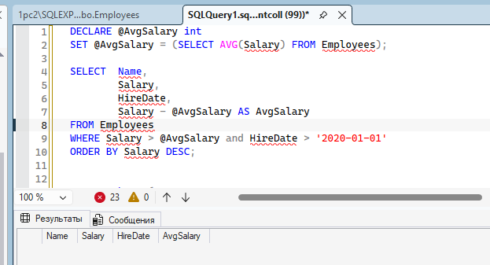
---
Задание 2. Рекурсивный CTE
Постройте иерархию подчинённых, начиная с топ-менеджера (ManagerID IS NULL).
Выведите: EmployeeID, Name, ManagerID, Level (уровень в иерархии), полный путь вида Гендиректор → Иванов → Петров.
Пример вывода:
EmployeeID Name ManagerID Level Path
1 Иванов NULL 0 Иванов
3 Петров 1 1 Иванов → Петров
---
Задание 3. Оконные функции
Для каждого отдела выведите сотрудников и:
· Name, DepartmentID, Salary;
· ранг сотрудника по зарплате внутри отдела (RankInDept);
· среднюю зарплату по отделу (AvgSalaryDept);
· накопительную сумму зарплат внутри отдела по возрастанию HireDate (RunningTotal);
· разницу между зарплатой сотрудника и максимальной зарплатой в его отделе (DiffToMax).
Отсортируйте по DepartmentID, затем по RankInDept.
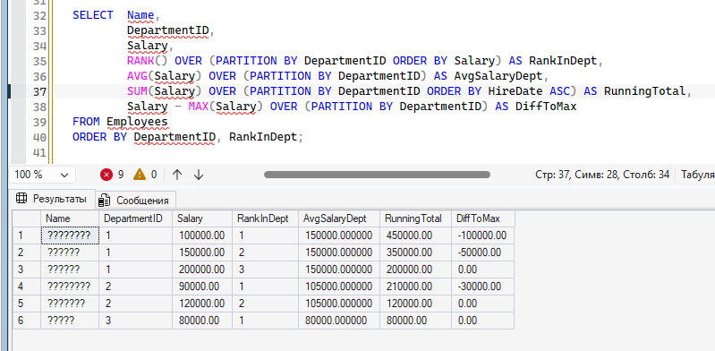
---
Задание 4. APPLY
Для каждого сотрудника выведите две последние продажи (если их нет — сотрудник всё равно должен попасть в выборку).
Выведите: Name, SaleDate, Amount.
Ограничение: для каждой продажи посчитайте также номер по порядку (RowNum = 1 или 2) через оконную функцию. Используйте OUTER APPLY.
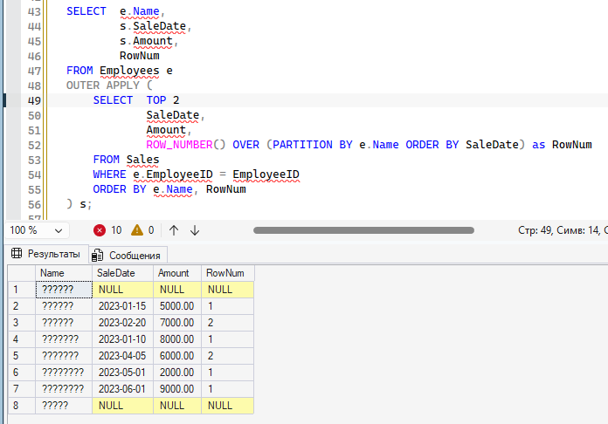
---
Задание 5. Представление
Создайте представление vw_EmployeeStats, которое для каждого сотрудника возвращает:
· EmployeeID, Name, DepartmentName;
· TotalSales — общая сумма продаж;
· SalesCount — количество продаж;
· RankInCompany — ранг сотрудника по общей сумме продаж по всей компании (оконная функция).
У сотрудников без продаж TotalSales = 0, SalesCount = 0.
Затем выполните SELECT * FROM vw_EmployeeStats ORDER BY RankInCompany.
---
Задание 6. Хранимая процедура
Создайте процедуру usp_GetDepartmentReport:
@DepartmentID INT,
@MinSalary DECIMAL(10,2) = 0

Процедура должна вернуть сотрудников указанного отдела с зарплатой не ниже @MinSalary, а также:
· общее количество сотрудников (TotalEmployees);
· суммарную зарплату (TotalSalary).
Если отдел не найден — вывести сообщение об ошибке через RAISERROR или THROW.
---
Задание 7. Скалярная функция
Создайте функцию fn_GetEmployeeLevel(@EmployeeID INT), возвращающую INT — уровень сотрудника в иерархии (0 для топ-менеджера). Внутри используйте рекурсивный CTE.
Проверьте работу:
SELECT EmployeeID, Name, dbo.fn_GetEmployeeLevel(EmployeeID) AS Level
FROM Employees;

